**KECERDASAN BUATAN**

**Esaai Trend AI 2024**

*dibuat untuk memenuhi tugas kecerdasan buatan*

Dosen Pengampu

Fitri Nuraeni S.Kom.,M.Kom



Sulton Aulia Najata 2206153

Informatika -E

**INSTITUT TEKNOLOGI GARUT**

**PRODI TEKNIK INFORMATIKA**

**2024**

Artificial Intelligence (AI) atau kecerdasan buatan adalah suatu sistem atau bidang ilmu komputer yang mana bisa digunakan untuk memecahkan suatu masalah kognitif yang umumnya terkait dengan kecerdasan manusia seperti pengenalan wajah,pembuatan otomatis jawaban dari hal apapun,pembuat desain otomatis,pembuat emoji otomatis,pembelajaran,penciptaan dan pengenalan gambar.Dan kecerdasan buatan ini mulai ramai pada tahun 2023 sehingga semua vendor dan yang lain sebagainya membuat juga kecerdasan buatan untuk menarik konsumen atau menaikan ketertarikan dan tidak mau kalah dengan vendor yang lain,dibawah ini akan dijelaskan mengenai Trend AI 2024 dari 3 sumber yang berbeda.

menurut (SAKTI, 2024) AI Ramai pada tahun 2023 yaitu Chatgpt yang mana bisa menanyakan hal apapun kepadanya namun masih teks akan tetapi pada tahun 2024 mulai berpikir dan ,menanyakan baik dari teks,gambar,video,hingga suara dan mengolahnya menjadi produk sesuai yang diperintahkan oleh pengguna,generative Ai ini akan lebih berkembang canggih pada tahun 2024 9 bulan kedepan.

Kemudian menurut (Rian Alfianto, 2024) trend Ai pada tahun 2024 adalah Emotional Ai Emotion AI yang merusak dan menafsirkan sinyal emosional manusia, akan mengambil alih, menurut CEO Institut Inovasi dan Teknologi Eropa (EIT Digital) Federico Menna. “Emotion AI adalah tren berikutnya setelah generatif karena, selain mampu menghasilkan konten berdasarkan interaksi atau permintaan pengguna, AI emosi mampu bereaksi dan memahami emosi manusia di depan mesin dan bereaksi sesuai dengan itu”.dan juga yang menjadi trend AI 2024 adalah Kendarann listrik yang dilengkapi dengan kecerdasan buatan seperti pengenalan menggunakan sidik jari untuk buka pintu mendeteksi keadaan sekitar dengan radius tertentu,system kopilot pada mobil dan lain sebagainya dan hal itu mungkin bisa merubah dunia.

Dan trend Ai 2024 selanjutnya adalah dalam bidang siber dan kemanan menurut (Iskandar, n.d.) munculnya Ramsomware yang didukung kecerdasan buatan, Ransomware adalah serangan malware yang dikirim peretas untuk mengunci dan mengenkripsi perangkat komputer milik korban.dengan dilengkapi kecerdasan buatan ramsomware akan semakin mudah untuk masuk kedalam komputer yang dijadikan sebagai target dengan memanfaatkan AI untuk melakukan serangan melalui program seperti FraudGPT dan WormGPTAI juga membuat penjahat siber mampu meningkatkan enkripsi ransomware, sehingga menjadikannya lebih sulit di-dekripsi dan direkayasa balik berkat algoritma enkripsi yang dioptimalkan.

oleh karenanya begitu penting bagi kita mengetahui perkembangan AI saat ini karena selain untuk mengetahui seberapa jauh teknologi ini maju dan canggih kita juga dapat memanfaatkannya tanpa merugikan orang lain bila AI ini dimanfaatkan dengan kurang dengan kebutuhan kita jangan kita yang membutuhkan AI.

Perkembangan pada lingkungan local untuk saat ini masih belum diterapkan kecerdasan buatan,akan tetapi untuk dalam hal menggunakan banyak orang yang menggunakan kecerdasan buatan,dalam lingkungan regional sudah ada yang menerapkan teknologi AI salah satunya adalah di perhotelan menggunakan inframerah yang bisa mendeteksi pintu masuk apakah yang masuk itu manusia atau hewan dan juga fingerpin untuk masuk kedalam pintu mobil yang dipakai di mobil listrik untuk wilayah nasional sangat banyak sekali penggunaan AI di wilayah nasional apalagi di kota besar seperti Jakarta dengan perhotelan yang banyak bintang 5 tidak dapat terhindarkan AI pasti digunakan selain itu di industry salah satunya otomotif ada robotika yang membuat suatu produk otomatif di industry yang besar.

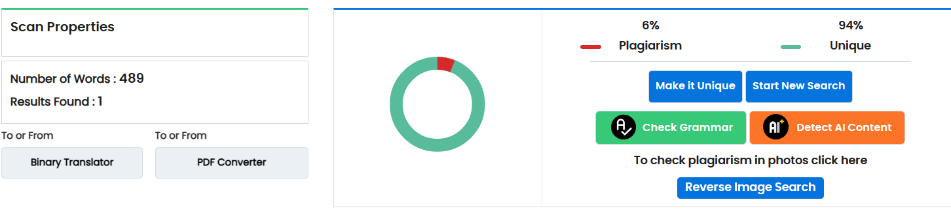

**DAFTAR PUSTAKA**

Iskandar. (n.d.). *Ini Tren Teknologi 2024 yang Perlu Diantisipasi, dari Cloud hingga Ransomware Bertenaga AI*.

Rian Alfianto. (2024). *No Title*. https://www.jawapos.com/teknologi/013687434/teknologi-ini-diprediksi-tren-di-2024-ai-makin-canggih-teknologi-luar-angkasa-melesat-cepat

SAKTI, R. E. (2024). *No Title*. https://www.kompas.id/baca/riset/2024/01/03/tren-digital-2024-akankah-kecerdasan-buatan-makin-mendominasi